**Операционные системы**

Современная компьютерная система состоит из одного или нескольких процессоров, оперативной памяти, дисков, клавиатуры, монитора, принтеров, сетевого интерфейса и других устройств, то есть является сложной комплексной системой.

Написание программ, которые следят за всеми компонентами, корректно используют их и при этом работают оптимально, представляет собой крайне трудную задачу. По этой причине компьютеры оснащаются специальным уровнем программного обеспечения, называемого операционной системой.

Операционная система — комплекс программ, который управляет ресурсами компьютерной системы, осуществляет организацию вычислительных процессов в широком смысле и обеспечивает взаимодействие между пользователями, программистами, прикладными программами, системными приложениями и аппаратным обеспечением компьютера.

Она создана для управления всей работой компьютера, эффективного использования его ресурсов. ОС — это «Большой Босс», который выполняет следующие функции:

1. Управляет свободными ресурсами оперативной памяти, жестких дисков или карт памяти;

2. Руководит загрузкой процессора;

3. Распределяет потоки процессов для создания многозадачности (одновременное открытие нескольких программ);

4. Устанавливает, обновляет и удаляет (при помощи пользователя или автоматически) программы и приложения.

**Виды операционных систем**

Вообще ОС можно классифицировать на Windows и UNIX-подобные. Это два основных вида/направления/технологии в которых делаются операционные системы.

Обычно операционные системы разделяют на:

* Многопользовательские — когда может быть несколько пользователей
* Однопользовательские — когда разных пользователей создать нельзя

Типы ОС:

* Графические и текстовые
* Платные и бесплатные
* Открытые и закрытые
* Клиентские и серверные
* Высокой или низкой стабильности к сбоям аппаратного обеспечения
* По разрядности: 16, 32 или 64 битные, раньше были вообще 8 битные
* С высоким или низким уровнем безопасности
* Мобильные или настольные

**Виды ошибок в операционных системах**

Windows

* Синий экран



Рисунок ошибка в windows

* Не видит жёсткие диски

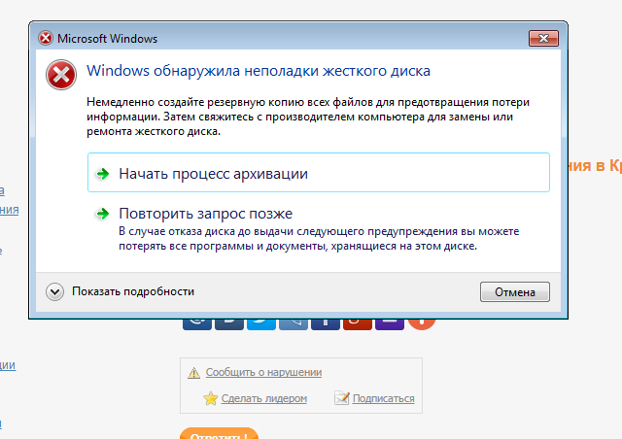

Рисунок ошибка в windows

* Сбой профиля

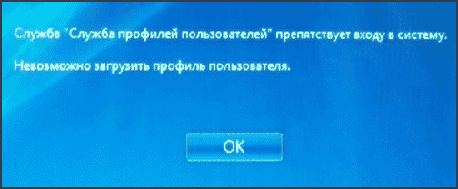

Рисунок ошибка в windows

Linux

* Не работает система

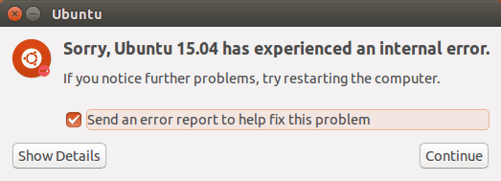

Рисунок ошибка в linex

* Повреждение файлов

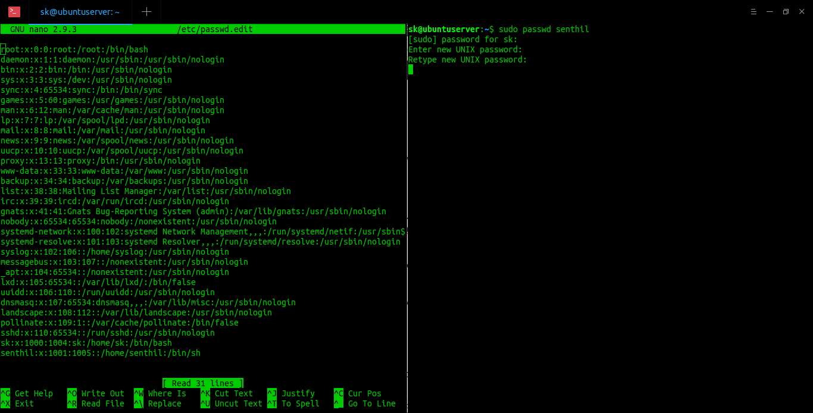

Рисунок ошибка в linex

Mac OS

* Перегрузка

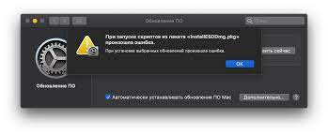

Рисунок ошибка в mac os

**Совместимость операционных систем**

Этот термин часто используется в значении «совместимость операционных систем», и в таком случае означает способность уже скомпилированной версии программы для одной операционной системы работать в другой операционной системе без перекомпиляции.

Для Windows 10 должно быть

Процессор: процессор с частотой 1 гигагерц (ГГц) или быстрее или система на кристалле SoC. ОЗУ: 1 ГБ для 32-разрядных систем или 2 ГБ для 64-разрядных систем Место на жестком диске: 16 ГБ для 32-разрядных систем или 32 ГБ для 64-разрядных систем Видеоадаптер: DirectX 9 или более поздней версии с драйвером WDDM 1.0



Рисунок windows

Для Linux должно быть

Как уже говорилось, теоретически для функционирования Linux достаточно любого 32-разрядного Intel-совместимого процессора. Практически в современных условиях речь может идти о линии Celeron/Pentium-II/III, вариациях на тему AMD-K6, AMD Athlon и продукции в бозе почившей фирмы Cyrix и ее продолжателе VIA.



Рисунок linex

Для Mac OS должно быть

Видеокарта AMD или Nvidia максимально похожая или идентичная установленной в MAC, либо Intel новее HD3000.

Клавиатура и мышь только USB или беспроводные (не PS/2)

ОЗУ не менее 4GB, HDD или SSD на ваш выбор

**Приложение**

1.<http://book.kbsu.ru/theory/chapter6/1_6.html>

2. [википедии](https://ru.wikipedia.org/wiki/Операционная_система)

3. [http://elibrary.sgu.ru/uch_lit/1722.pdf](https://vk.com/away.php?utf=1&to=http%3A%2F%2Felibrary.sgu.ru%2Fuch_lit%2F1722.pdf)

4.

5. [Ссылка](https://unix-it.ru/information/klassifikatsiya-programmnogo-obespecheniya-kompyutera/#:~:text=%D0%92%20%D0%B7%D0%B0%D0%B2%D0%B8%D1%81%D0%B8%D0%BC%D0%BE%D1%81%D1%82%D0%B8%20%D0%BE%D1%82%20%D0%BD%D0%B0%D0%B7%D0%BD%D0%B0%D1%87%D0%B5%D0%BD%D0%B8%D1%8F%2C%20%D0%B0,%D0%B8%D0%BD%D1%81%D1%82%D1%80%D1%83%D0%BC%D0%B5%D0%BD%D1%82%D0%B0%D1%80%D0%B8%D0%B9%20%D0%B4%D0%BB%D1%8F%20%D0%BF%D1%80%D0%BE%D0%B3%D1%80%D0%B0%D0%BC%D0%BC%D0%B8%D1%80%D0%BE%D0%B2%D0%B0%D0%BD%D0%B8%D1%8F.)

6. [Система программирование](http://book.kbsu.ru/theory/chapter6/1_6_11.html)

7. [Этапы подготовки программы при разработке](https://info-comp.ru/programmirovanie/724-stages-of-program-development.html)